Presseinformation  September 2024 |  | Ansprechpartner für die Redaktion:  Schüco International KG  Sandra Greiser  Karolinenstr. 1 – 15  33609 Bielefeld  Tel.: +49 (0)5217831174  Mail: PR@schueco.com  www.schueco.de/presse  www.schueco.com/press

Neues Sälzer Kompetenzzentrum

Gebündelte Expertise für Hochsicherheit

Marburg/Bielefeld. Sälzer, die Hochsicherheitssparte von Schüco, prüft seine Hochsicherheitsprodukte für die Gebäudehülle ab sofort in einem neuen Kompetenzzentrum. Der rund 430 Quadratmeter große Neubau beherbergt neben einem Showroom und Schulungsräumen auch einen Multifunktionsprüfstand, auf dem Fenster und Türen auf ihre Widerstandsfähigkeit gegen Druckwellen und Vandalismus sowie gegen Ein- und Ausbruchversuche getestet werden. Erste Tests fanden während der Marburger Sicherheitstage statt, wo namhafte Experten für Hochsicherheit aus verschiedensten Bereichen zusammenkamen.

Ob Polizei- oder Botschaftsgebäude, ob Flughäfen oder Chemieunternehmen – die Sicherheitsanforderungen bei solchen Institutionen sind signifikant. Zum Schutz von Menschenleben und Sachwerten kommen hier oft hochsichere Fenster, Türen und Fassaden zum Einsatz. Anforderungen, auf die sich Sälzer spezialisiert hat. Mit dem am 25. September 2024 eröffneten Kompetenzzentrum für Hochsicherheit hat das Unternehmen nun einen Ort geschaffen, der Ausstellungsfläche, Schulungscenter und Testzentrum in einem Gebäude vereint. „Mit dem Kompetenzzentrum ermöglichen wir unseren Kunden, sich im Live-Test von der Wirksamkeit unserer hochsicheren Systeme zu überzeugen. Damit stärken wir unseren Standort in Marburg und unsere Position im Markt“, sagt Andreas Engelhardt, persönlich haftender Gesellschafter der Schüco International KG. Während bisher Prüfstand, Schulungszentrum und Showroom an unterschiedlichen Orten zu finden waren, sind diese nun an einem Ort vereint, was für das Unternehmen, insbesondere aber für dessen Kunden einen großen Mehrwert bietet. Denn nun kann an einem Ort nachvollzogen werden, wie Sälzer Systeme die höchsten Sicherheitsanforderungen erfüllen und gleichzeitig individuellen Wünsche gerecht werden. Auch Doreen Krob, Geschäftsführerin von Sälzer, betont die Bedeutung des Kompetenzzentrums: „Wir sind stolz, bei Sälzer sagen zu können ‚We never failed‘ und mit diesem Anspruch entwickeln wir auch weiterhin unsere Hochsicherheitslösungen. Mit dem Kompetenzzentrum gelingt es uns noch schneller, dringend benötigte Hochsicherheitslösungen in die Realität umzusetzen.“ Wie die Hochsicherheitslösungen von Sälzer wirken, davon gibt der Prüfstand im Kompetenzzentrum einen Einblick. Dort kann durch Druckwellen etwa eine Verpuffung, wie sie zum Beispiel bei einer Fehlfunktion in der Petrochemie vorkommen kann, simuliert werden. Auch Ein- und Ausbruch- oder Vandalismusszenarien lassen sich am Prüfstand anschaulich darstellen. Das besondere bei Sälzer: die hochsicheren Systeme vereinen gleich mehrere Hochsicherheitsanforderungen in einem System und werden dementsprechend auch im Prüfstand getestet.

Expertengipfel für Hochsicherheit im Dialog
Die ersten Live-Tests vor Publikum gab es bereits am 26. und 27. September 2024 auf den Marburger Sicherheitstagen. Die von Sälzer organisierte Veranstaltung brachte zum fünften Mal namhafte Spezialisten aus unterschiedlichen Fachbereichen für das Thema Hochsicherheit in Marburg zusammen. Darunter auch Prof. Dr. Peter R. Neumann, Professor für Sicherheitsstudien am King’s College London. „Sicherheit hat heute eine viel zentralere Bedeutung als noch vor fünf oder zehn Jahren“, erklärte er. „Die zunehmende Anzahl an gesellschaftlichen und politischen Konflikten in der Welt erfordert neue Präventionsstrategien im Umgang mit gewaltbereiten Gruppierungen. Gebäudesicherheit ist dabei unter anderem dann entscheidend, wenn es um den Schutz vor Sabotageakten oder gezielten Angriffen auf kritische Infrastruktur geht.“

Die Marburger Sicherheitstage standen in diesem Jahr unter dem Motto „Wissen teilen. Experten verbinden.“ Das Themenspektrum reichte dabei vom Schutz im öffentlichen Raum über das Bauen im petrochemischen Bereich, der Planung einer Justizvollzugsanstalt bis zu neuen Entwicklungen in der Sicherheitstechnik durch das KRITIS-Dachgesetz.

www.saelzer-security.com

Sälzer – High security solutions. Constructed to protect
Sälzer mit Hauptsitz in Marburg gehört seit 2018 zur Schüco Gruppe. Das Produktportfolio umfasst hochsichere Fenster, Türen und Fassaden. Vom Einbruchschutz über den Schutz vor Durchschuss, Explosion, Feuer und Rauch bis hin zur Zufahrtsicherung. Die Verbindung von Know-how aus über fünf Jahrzehnten Entwicklung, Produktion und Installation von Sicherheitstechnik mit einem breiten und nach Bedrohungsintensität gestaffelten Angebot an Produkten und Systemen macht Sälzer einzigartig im Markt. Aus diesem Angebot schafft das Unternehmen für Kundinnen und Kunden weltweit wirksame und gestalterisch attraktive Konzepte zum Gebäudeschutz.
Weitere Informationen unter www.saelzer-security.com

Schüco – Systemlösungen für Fenster, Türen und Fassaden
Die Schüco Gruppe mit Hauptsitz in Bielefeld entwickelt und vertreibt Systemlösungen für die Gebäudehülle aus den Materialien Aluminium, Stahl und Kunststoff. Das Produktportfolio umfasst Fenster-, Tür-, Fassaden-, Lüftungs-, Sicherheits- und Sonnenschutzsysteme sowie intelligente und vernetzbare Lösungen für den Wohn- und Objektbau. Darüber hinaus bietet Schüco Beratung und digitale Lösungen für alle Phasen eines Bauprojektes – von der initialen Idee über die Planung, Fertigung und Montage bis hin zum After Sales Service mit Wartung und Instandhaltung. Ergänzt wird das Portfolio durch Maschinen zur Fertigung und einen kundennahen Service. Als eines der führenden Unternehmen der Bauindustrie hat sich Schüco dem Ziel verschrieben, Vorreiter für ganzheitliche Nachhaltigkeit zu sein und mit seinen Produkten und Services einen aktiven Beitrag zur Verwirklichung von Klimaneutralität und Kreislaufwirtschaft im Bauwesen zu leisten. 1951 gegründet, ist Schüco heute in mehr als 80 Ländern aktiv und hat mit 6.750 Mitarbeitenden in 2023 einen Jahresumsatz von 2,11 Milliarden Euro erwirtschaftet.
Weitere Informationen unter www.schueco.de

Die Bildfeindaten stehen im Schüco Newsroom unter
www.schueco.de/presse zum Download bereit.

Fotograf: Henrik Isenberg
Nutzungsrecht: Schüco International KG

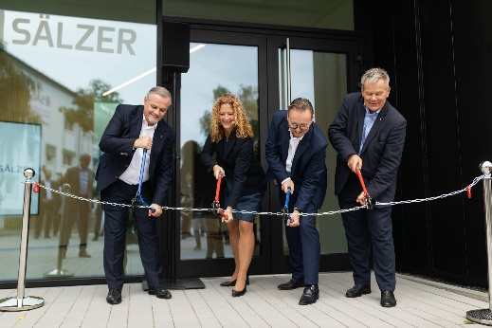
(v.l.) Andreas Engelhardt, persönlich haftender Gesellschafter Schüco International KG, Doreen Krob, Geschäftsführerin SÄLZER GmbH, Rainer Reppert, Geschäftsführer SÄLZER GmbH und Dr. Thomas Spieß, Oberbürgermeister Marburg, durchtrennen, passend zum Thema Hochsicherheit, bei der Eröffnung des Sälzer Kompetenzzentrums, eine Kette mit einem Bolzenschneider.

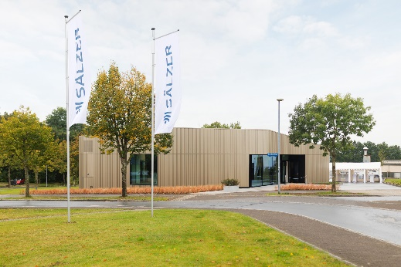
Auf rund 430 Quadratmetern befinden sich im Sälzer Kompetenzzentrum Ausstellungsfläche, Schulungsräume und Testzentrum für hochsichere Fenster, Türen und Fassaden.

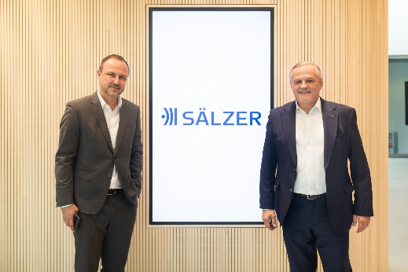
(v.l.) Prof. Dr. Peter R. Neumann, Professor für Sicherheitsstudien am King’s College London und Andreas Engelhardt, persönlich haftender Gesellschafter der Schüco International KG, im neuen Sälzer Kompetenzzentrum. Prof. Dr. Peter R. Neumann hielt bei der Eröffnung des Kompetenzzentrum und auf den Marburger Sicherheitstagen einen Vortrag über eine sich weltweit verändernde Sicherheitslage.

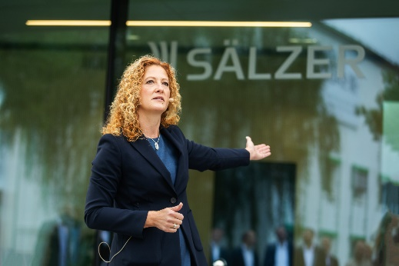
Doreen Krob, Geschäftsführerin SÄLZER GmbH, bei der Eröffnung des Sälzer Kompetenzzentrums. Sälzer gehört seit 2018 zur Schüco Gruppe aus Bielefeld und deckt dort den Bereich Hochsicherheit ab. Zu den Kunden gehören beispielsweise die Petrochemie, der Justizvollzug oder Botschaften.

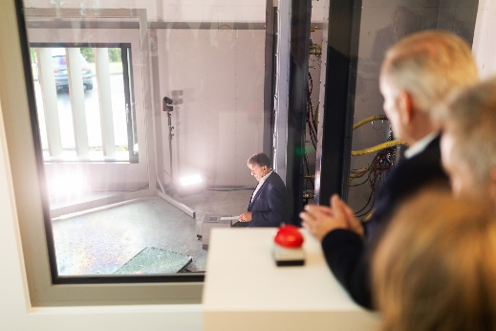
Im Multifunktionsprüfstand des Sälzer Kompetenzzentrums werden die hochsicheren Systeme des Unternehmens bis an ihre Grenzen und darüber hinaus getestet.

